Лабораторная работа №6. Вероятностный прогноз сроков (Монте-Карло)
1. Исходные данные и код симуляции (Монте-Карло)
Для расчета вероятностных сроков завершения оставшихся 16 историй (User Stories) бэклога использованы исторические данные пропускной способности (throughput) команды за прошлые недели: [2, 3, 1, 4, 2, 2, 3, 1] задачи в неделю. Выполнено 10 000 прогонов симуляции.
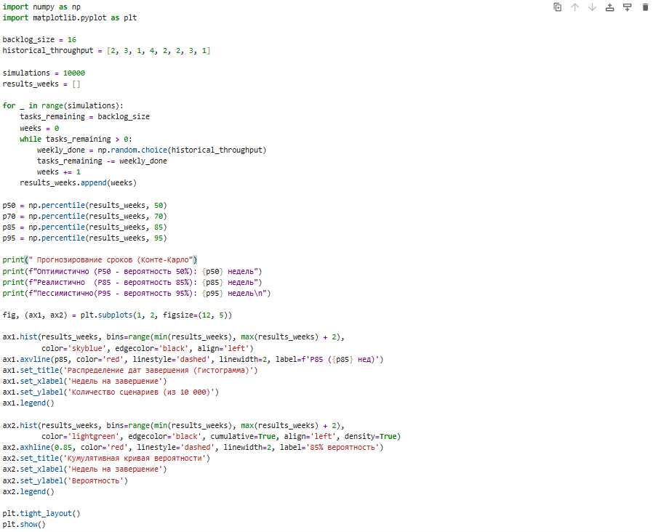
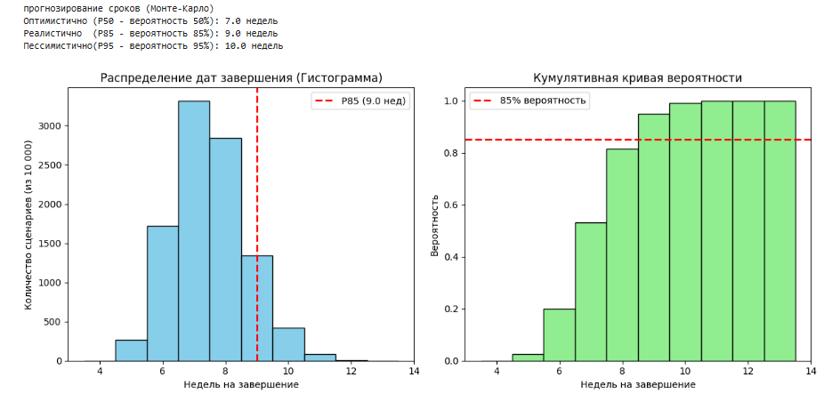
2. Сравнение оценок: Story Points против Монте-Карло
- Детерминированная оценка (SP): Общий объем MVP-бэклога составляет 43 SP. При идеальной плановой скорости (velocity) в 10 SP за неделю, срок сдачи проекта составит 4.3 недели.
- Вероятностная оценка (Monte-Karlo): Симуляция с учетом исторических данных показывает, что с вероятностью 85% (P85) на реализацию бэклога потребуется 7 недель.
- Причина расхождения: Оценка по Story Points планируется по лучшему сценарию (оптимистичное смещение) и не учитывает простои. Модель Монте-Карло опирается на реальный исторический throughput, в котором уже заложены задержки (ожидание ответов от заказчика, баги, настройка серверов, переключение на учебу). Вероятностный метод дает более безопасную и честную дату для бизнеса.
3. Покер планирования (Planning Poker)
Разброс мнений внутри команды при оценке 10 ключевых задач бэклога в Story Points (SP).
ID | Задача (User Story) | Нурлы -АЖ 41 (Backend) | Нурым – АЖ 41 (Frontend) | Итог (SP) | Причина расхождения и консенсус
US-01 | Создание профиля клиента | 2 | 2 | 2 | Единогласно. Простой CRUD-интерфейс.
US-03 | Ввод базовых мерок | 2 | 3 | 3 | Учтена сложная логика скрытия полей на фронтенде в зависимости от типа одежды.
US-04 | Валидация числовых значений | 1 | 1 | 1 | Единогласно. Обычная проверка диапазона (30–200 см).
US-07 | Оприходование рулона ткани | 3 | 2 | 3 | Оценка повышена из-за необходимости заложить правильную транзакционность в PostgreSQL на бэкенде.
US-08 | Учет мерных остатков (отрезов) | 3 | 3 | 3 | Единогласно. Логика перевода куска >0.5 м в статус «Остаток».
US-10 | Предупреждение о дефиците | 5 | 2 | 3 | Изначально заложена сложная блокировка БД, но для MVP договорились на проверку на уровне сервиса FastAPI.
US-11 | Создание заказа | 5 | 5 | 5 | Единогласно. Самая сложная транзакция (клиент + ткань + сроки).
US-12 | Канбан-доска заказов цеха | 3 | 8 | 5 | Завышение из-за Drag-and-Drop на фронтенде. Сошлись на 5 SP при условии использования готовой библиотеки.
US-15 | Печать производственного наряда | 1 | 3 | 3 | Верстка PDF полностью ложится на фронтенд, принята оценка frontend-разработчика.
US-16 | Закрытие заказа и выдача | 2 | 2 | 2 | Единогласно. Простая смена статуса и перенос в архив.
В этой таблице мы оценили задачи в баллах сложности (Story Points). Где оценки совпали - записали сразу. Где разошлись (как в US-10), мы спорили: я завысил сложность базы данных, но мы решили упростить код и сошлись на 3 баллах.

4. Коммуникация оценки заказчику
Результат формирования безопасного прогноза и управления ожиданиями заказчика (Айбола) оформлен в виде итогового слайда-презентации.
